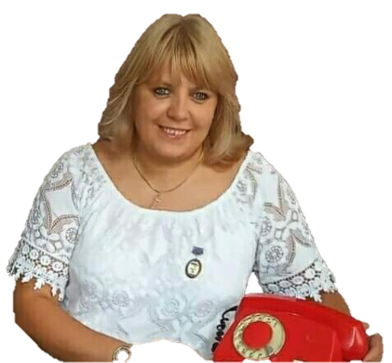
ЗВІТ
депутата Новогродівської міської ради
8 скликання
ЗОЛОТАРСЬКОЇ ІННИ
за період з листопада 2020 року
по 31 грудня 2021 року.

Згідно зі статті 16 Закону України « Про статус депутатів місцевих рад» депутат зобов’язаний не рідше одного разу на рік звітувати перед виборцями свого округу про діяльність у раді (ст. 18 та 19 вказаного вище закону) та про роботу в окрузі (ст. 10 та 11).
Моя діяльність, як депутата Новогродівської міської ради, спрямована на захист інтересів громади, виконання доручень виборців у межах моїх депутатських повноважень, наданих мені чинним законодавством України. Намагаюсь весь час працювати так, щоб виправдати вашу довіру, а головне, дійсно змінювати на краще життя громади нашого міста.
Як депутат, вхожу до фракції Донецька регіональна організація політичної партії «Опозиційна платформа – За Життя», є членом депутатської групи «Жінки за Мир» (Жінки. Мир. Безпека).
Закріплена за територією: вулиці Донецька: 3, 5, 7-9, 11, 13; Мічуріна: 41, 43-51, 53, 55; Паркова: 29-49, 51-67; Риночна : 140; Театральна: 28-30.
Діяльність у раді
За звітний період брала участь у 21 з 21 пленарних засіданнях міської ради, що складає 100%.
Обрана секретарем постійної комісії з питань регламенту, депутатської діяльності, законності, правопорядку, оборонної роботи, охорони прав, свобод і законних інтересів громадян. Безпосередньо ретельно вивчала усі питання та приймала участь в обговоренні питань, які виносились на розгляд сесій. Приймала участь у 8 засіданнях постійної комісії до складу якої належу та у 13 спільних засіданнях постійних депутатських комісій.
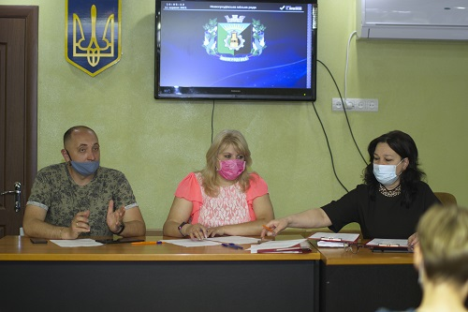
Слід сказати, що наша комісія працювала плідно, члени нашої комісії активно вносили пропозиції що стосувалися дотримання законності та регламенту ради, морально- етичних та процедурних питань, а також прийняття різноманітних програм. Свідченням чого є проведення всіх запланованих засідань, наявність протоколів цих засідань, виважені рішення та пропозиції.
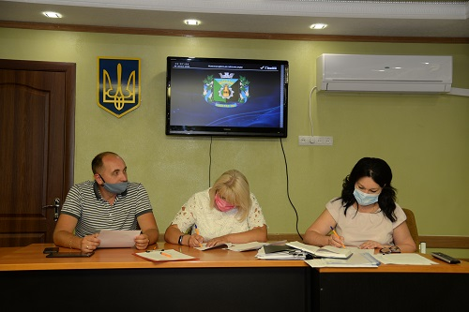

Робота в окрузі
Серед виборців – немало людей старшого віку і молодих сімей з дітьми. Це люди з різними потребами, різними інтересами і, нерідко, протилежним баченням розвитку міста. Але є спільна риса у всіх: кожному з жителів цієї частини Новогродівки хочеться бачити своє місто, свою вулицю і свій двір затишними й охайними. Люди, які тут живуть, мають такі ж проблеми, як і всі мешканці нашої громади і ми разом з головою Новогродівської міської ради та моїми колегами поступово намагаємося розв’язувати їх.
Форму роботи – спілкування з громадянами, вважаю для себе першочерговою.
Прийом громадян здійснюю у приміщенні за адресою : м. Новогродівка, вул. О. Кошового, 46 за наступним графіком : кожен I та IV четвер з 14 – 00 до 16 – 00.
Таким чином проведено 15 особистих прийомів, де було розглянуто індивідуальні звернення, що стосувалися: соціального захисту, оформлення опікунства, забезпечення побутовим паливом, комунально - побутових проблем тощо.
Це – особисті проблеми окремих людей, і я разом з колегами – депутатами в кожному конкретному випадку визначаю, чим можу допомогти.
Тому, не зважаючи на закріплення за відповідним округом, намагаюся працювати з усіма мешканцями нашої громади, готова допомагати кожному в міру своїх можливостей.
Так , наприклад, на території , закріпленою за мною, мешкає Онищенко А. Ф.- одинока жінка, якій нещодавно виповнилося 93 роки. Знаю про її нелегку долю, тому намагаюсь її підтримувати. Часто одинокі, літні люди потребують уважного ставлення, а іноді їм потрібно просто з кимось поговорити, тому раз на місяць відвідую її, кожного великого свята та на день народження намагаюсь порадувати її подарунком. У листопаді 2021 року надала допомогу в організації отримання побутового палива і сплатила за власні кошти послуги щодо навантаження та доставки вугілля.
Крім участі у засіданнях сесій міської ради, постійних комісіях беру участь у благодійних акціях:
- у квітні 2021 року на ВП «Шахта 1-3 «Новогродівська» спільно з ППО НПГУ організовано збір добровільної допомоги на лікування Кирик Артура (було зібрано 74500 грн.);
- у травні 2021 року організовано збір речей та передано у Камишівський психоневрологічний інтернат;
- у вересні 2021 року організовано збір дитячих речей (від народження до 5 років) та речей для дорослих і передано волонтерам.
У травні 2021 року увійшла до складу комісії по проведенню конкурсу на зайняття вакантних посад в комунальній бюджетній неприбутковій установі «Центр професійного розвитку педагогічних працівників Новогродівської міської ради» і прийняла участь у 2 засіданнях.
У нашій громаді стоїть проблема з безпритульними тваринами і відчувається дуже гостро нестача притулку для тварин. Без втручання держави та змін у законодавстві вирішити цю проблему складно, але можна хоча б розпочати. І вирішила, що починати варто з себе, тому волонтерство — це величезний плюс. Дослідження свідчать, що люди охочіше займаються благодійністю, коли бачать приклад близьких. Переважна більшість надихається позитивним досвідом знайомої людини або відомої особистості, а кожного третього спонукає на добрі справи схвалення близьких.
Звісно, найкраща допомога - це забрати безпритульну тварину додому, нажаль я не маю такої можливості, тому намагаюся шукати домівки хвостикам через соціальні мережі, а поки йде пошук домівки виконую роль опікуна: підгодовую хвостиків, які цього потребують. Я дуже щаслива, що змогла знайти домівки та люблячих господарів для 10 маленьких цуциків та 1 кошеня.
Користуючись нагодою, висловлюю щиру вдячність усім землякам за допомогу й підтримку в моїй депутатській роботі, за сумлінну працю і віру в мене. Хочу подякувати однодумцям - колегам депутатам за підтримку в сесійній залі та поза сесійної зали, адже без підтримки і розуміння не можливо продуктивно працювати. Окрема подяка для депутатів та людей, які мене критикують, особливо якщо це конструктивна критика.
Завдяки Вам, працюю над собою, в дискусіях намагаюся находити компромісні рішення, схвально приймаю всі відгуки адже немає нічого досконального. На закінчення, хочу сказати, що завжди відкрита до співпраці з громадою. Мої двері для Вас завжди відчинені, номер мого телефону не є для Вас таємним, тому для вирішення важливих питань не потрібно чекати днів прийому, в будь - який час я готова до діалогу з Вами.
Те, що я роблю, як депутат міської ради, – це громадська діяльність. Робота, яка вимагає часу, неабияких зусиль, часто – нервів. Але, стверджую, вона не марна – платою є вдячна усмішка молодої родини , посмішки та радісні оченята малечі, зворушливе «спасибі» пенсіонера, довіра людей і рідне місто, яке змінюється на краще спільними зусиллями нас з вами!
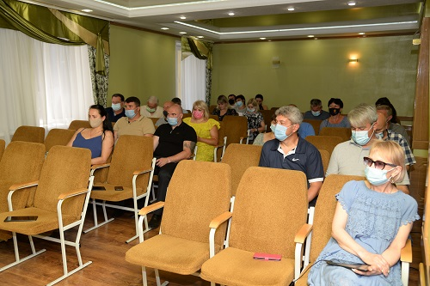

ПРИРОДАРЕГІОНИСТИЛЬДІТИНАУКАТЕХНОЛОГІЇУРБАНІСТИКАЇЖАДОМАШНІ ТВАРИНИЛЮДИ

